04 AI 治理与未来·学习任务单
人工智能通识 · AI 系统与原理
【高中（十至十二年级）】10—12 年级

《AI 治理与未来》学习任务单（十至十二年级第 4 课）
姓名：____________ 小组：____________ 日期：____________
一、议题归类练习
教师给出的担忧 / 期待：____________
它主要属于：□ 能力从哪里来 □ 能力该怎样被约束 □ 约束之下人怎么办
跨了两层的，说明为什么跨：____________
二、立场与论据
我们的议题：□ 技术主权 □ 伦理治理 □ 职业未来
立场（一句话）：______________________________________________
序号 | 论据 | 出处 / 案例 | 事实 / 感受
① |  |  | □ 事实 □ 感受
② |  |  | □ 事实 □ 感受
③ |  |  | □ 事实 □ 感受

三、核验与回应
提问模板：请站在反对立场，针对我下面这个观点，提出三个最有力的质疑，要求每个质疑指出我论证中的具体漏洞。
序号 | 它给的质疑 | 核验结论 | 理由（成立 / 不成立 / 查不到）
① |  | □ 成立 □ 不成立 □ 查不到
② |  | □ 成立 □ 不成立 □ 查不到
③ |  | □ 成立 □ 不成立 □ 查不到

最难回应的一条（第几条）：____________
他最强的一条理由是：______________________________________________
我的回应：______________________________________________
四、修订与承诺
我改的是第 ______ 条，改成了：____________________________________
对应的是第 ______ 条质疑；不改的理由 / 改的理由：____________________
职业任务分解（职业未来组填） | 判断 | 理由
任务 1 | □ 增强 □ 替代 □ 留给人
任务 2 | □ 增强 □ 替代 □ 留给人
任务 3 | □ 增强 □ 替代 □ 留给人
任务 4 | □ 增强 □ 替代 □ 留给人
任务 5 | □ 增强 □ 替代 □ 留给人

五、班级立场书（课堂生成，课后誊清）
共识（大家都认的）：______________________________________________
分歧待议（还没想清的）：______________________________________________
六、我给自己的使用承诺
场景 + 一个可检查的动作：______________________________________________
七、课堂评价量规（自评与互评，各打一个等级）
等级 | 论据可查证 | 回应有依据 | 修订有交代 | 行为描述
**4 迁移**
**3 熟练**
**2 合格**
**1 起步**

本量规不评价立场是否正确，只评价论证是否站得住。

任务完成流程（三步）

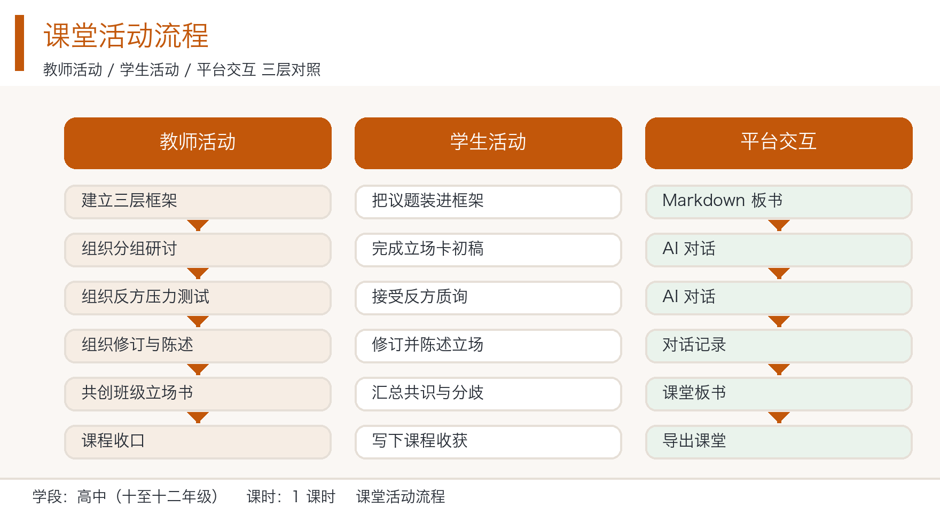
图片：课堂活动三层对照流程图（教师 / 学生 / 平台）
1. 看：先看老师演示一遍平台操作。
2. 做：自己动手完成本任务单上的任务。
3. 查：对照流程图的三个角色（教师 / 学生 / 平台），检查有没有漏做某一步。
提交前自查清单
• [ ] 姓名、班级、日期已填写
• [ ] 每条论据后面都写了出处，或者自己标了「感」
• [ ] 三条质疑都写了核验结论和理由
• [ ] 没有写家庭住址、电话等个人信息
• [ ] 字迹清楚，老师能读认
家长签名：____________ 教师批改：____________

